|  |
| --- |
| **ЗВІТ**  лабораторної работи №1  з курсу «Основи WEB технологій»  Тема: «Мова гіпертекстової розмітки сайту HTML-5» |

|  |  |
| --- | --- |
| Перевірив:  Доц. Голубєв Л. П. | Виконав:  Гр. ІА-91  Псюк Олександр |

1. Завдання.

1. Створити в текстовому редакторі Notepad (Notepad ++) структуру WEB-сторінки мовою HTML-5. Обов'язково використовувати теги <TITLE> І <META>.

У TITLE вказати своє прізвище, ініціали та номер групи. В META - кодування сторінки, keywords, description

2. Створити 3 абзаци з інформацією про автора сторінки:

1-й - прізвище, ім'я, по батькові (використовувати тег H2);

2-й - інформацію про дату і місце народження;

3-й - інформацію про освіту (школа, університет).

3. Інформацію про ваше хобі -у вигляді ненумерованого списку (не менше 3-пунктів).

4. Три ваших улюблених книги або фільмів у вигляді нумерованого списку.

5. Абзац з описом самого вподобаного міста, де ви бували.

6. Додати фото цього міста.

7. Додати гіперпосилання на це фото з адресою сайту цього міста.

8. Зберегти розроблену WEB-сторінку на диску під своїм ім'ям в форматі html.

1. Хід роботи

За допомогою текстового редактора Notepad ++, було створено структуру WEB-сторінки мовою HTML-5.

<!DOCTYPE html>

<html lang="en">

<head>

    <meta charset="UTF-8">

    <meta http-equiv="description" content="A description of the page">

    <meta name="keywords" content="Біографія">

    <title>Псюк О.М. ІА-91 Лаб1</title>

</head>

<body>

    <h1>Псюк Олександр Миколайович</h1>

    <p>Місце народження: 18 червня, 2001 року, м. Київ</p>

    <p>Освіта: Спеціалізована школа № 31 м. Києва з поглибленим вивченням предметів природничо-математичного циклу І-ІІІ ступенів</p>

    <p>НТУУ "КПІ", м. Київ</p>

    <p>Хоббі:</p>

    <ul>

        <li>Відеоігри</li>

        <li>Спорт</li>

        <li>Кіно</li>

    </ul>

    <p>Улюблені книги:</p>

    <ol>

        <li>"Хрещений батько", 1969</li>

        <li>"Щось", 1982</li>

        <li>"Інтерстеллар", 2014</li>

    </ol>

    <p>Гданськ — місто на півночі Польщі, лежить на березі Гданської затоки Балтійського моря, у гирлі річки Вісла, столиця Поморського воєводства.

Гданськ — культурний, науковий та господарчий центр, а також потужний транспортний вузол Північної Польщі. Місто є великим портом на Балтійському морі, центр промисловості, зокрема нафтохімічної і машинобудування (розвинені суднобудування і судноремонт).

    </p>

    <a href="https://www.gdansk.pl/en/"><img src="Gdansk.jpg" width="640" height="376"></a>

</body>

</html>

1. Отримані результат

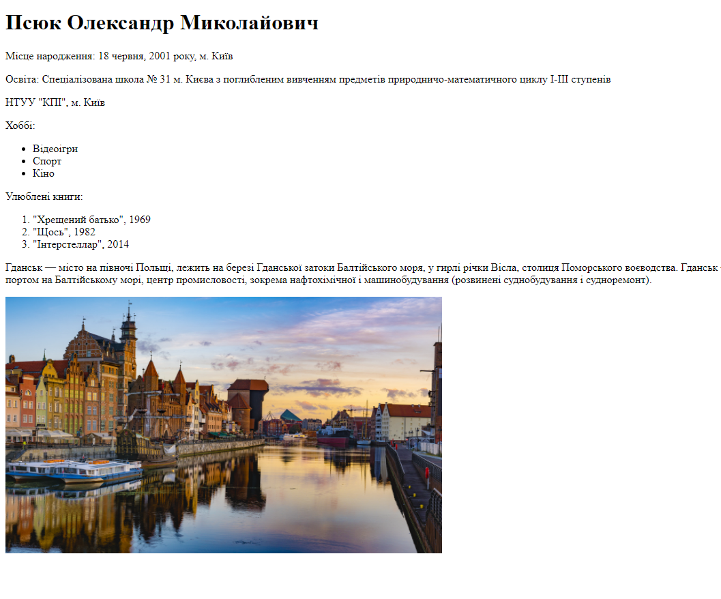

**Висновок**

Під час виконання даної лабораторної роботи я оволодів навичками та вміннями застосування мови гіпертекстової розмітки сайту HTML-5 та вивчив блочну верстку сайту за допомогою цієї мови. Всі завдання лабораторної роботи були успішно виконані та всі результати представлені у звіті.

Посилання на WEB-сторінку: <https://co1umb.github.io/BasicWeb_Lab1/>

Посилання на Git-репозиторій: <https://github.com/co1umb/BasicWeb_Lab1>